Министерство образования Республики Беларусь

Учреждение Образования

БЕЛОРУССКИЙ ГОСУДАРСТВЕННЫЙ УНИВЕРСИТЕТ

ИНФОРМАТИКИ И РАДИОЭЛЕКТРОНИКИ

Кафедра электроники

Лабораторная работа № 2, 3

«Исследование биполярных транзисторов»

Проверила:

Стома С.С.

Выполнили:

ст. гр. 950503

Сякачёв П.В.

Шалль И.Э.

Прудников А.С.

Минск 2020

**Порядок выполнения первой части работы:**

1. Ознакомиться с методическим описанием лабораторной работы. (Теоретическое описание лабораторной работы изложено в методическом пособии [1], стр. 28-40).
2. Получить у преподавателя необходимый комплект для проведения лабораторной работы.
3. Уточнить тип исследуемого транзистора у преподавателя.
4. Собрать схему, представленную на рисунке 1 данного отчета, для исследования параметров биполярного транзистора p-n-p типа.
5. Исследовать входные характеристики биполярного транзистора с общей базой для двух вариантов выходного напряжения (Uкб). Полученные результаты записать в таблицы 1 – 2 данного отчета. (Качественный вид и описание входных характеристик представлены в методическом пособии [1], стр. 34).
6. Исследовать выходные характеристики биполярного транзистора с общей базой для двух вариантов входного тока (Iэ). Полученные результаты записать в таблицы 3 – 4 данного отчета. (Качественный вид и описание выходных характеристик представлены в методическом пособии [1], стр. 34).
7. Исследовать параметры генератора на основе биполярного транзистора в схеме с общей базой.
8. Предоставить измеренные данные на проверку преподавателю.

**Порядок оформления отчета:**

1. По измеренным данным построить соответствующие графики.
2. По построенным графикам рассчитать h-параметры биполярного транзистора в схеме с общей базой в окрестностях рабочей точки.
3. Записать общие выводы по проделанной лабораторной работе.

[1] – Электронные приборы. Лабораторный практикум: учеб.-метод. пособие. В 2 частях. Часть 1: Активные компоненты полупроводниковой электроники / А. Я. Бельский – Минск : БГУИР, 2012

**1 Цель работы**

Изучить, режим работы, принцип действия, схемы включения и классификацию биполярных транзисторов (БТ). Экспериментально исследовать статические вольт-амперные характеристики (ВАХ) транзисторов и рассчитать дифференциальные параметры в заданной рабочей точке.

**2 Ход работы**

2.1 Исследование входных характеристик БТ в схеме с общей базой (ОБ)

Для исследования характеристик БТ собрана цепь по схеме, представленной на рисунке 1.

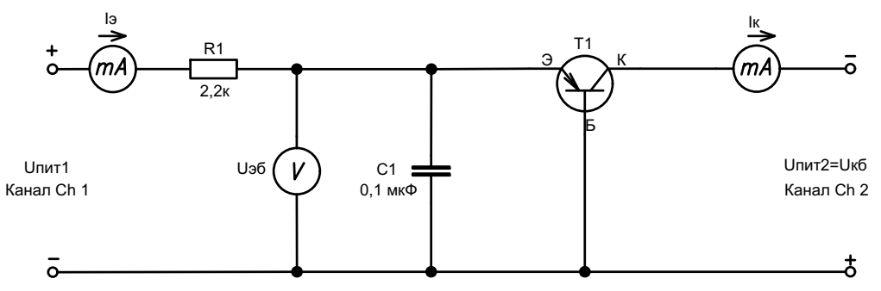

Рисунок 1 – Схема исследования входных характеристик БТ в схеме с ОБ

Семейство входных характеристик БТ в схеме с ОБ Iэ=f(Uэб) измерено для двух фиксированных значений напряжения коллектора-база Uкб = 1; 10В. Результаты исследований занесены в таблицу 1 и таблицу 2 соответственно.

Таблица 1 – Результаты измерения входной характеристики БТ (изменять значение Uпит1) Iэ = f(Uэб), при фиксированном значении **Uпит2 = Uкб = 1В**

|  |  |  |  |  |  |  |
| --- | --- | --- | --- | --- | --- | --- |
| Iк, мА | 0 | 0,1+0,05 | 0,5 $±$ 0,1 | 1 $±$ 0,1 | 2 $±$ 0,1 | 3 $±$ 0,1 |
| Uэб, В | 0 | 0,516 | 0,563 | 0,580 | 0,602 | 0,6123 |
| Iэ, мА | 0 | 0,102 | 0,523 | 0,934 | 2,037 | 2,960 |
| Iк, мА | 4 $±$ 0,1 | 5 $±$ 0,1 | 6 $±$ 0,1 | 7 $±$ 0,1 | 8 $±$ 0,1 | 9 $±$ 0,1 |
| Uэб, В | 0,621 | 0,6263 | 0,6312 | 0,636 | 0,640 | 0,642 |
| Iэ, мА | 4,067 | 4,961 | 5,951 | 7,05 | 8,008 | 9,002 |

Таблица 2 – Результаты измерения входной характеристики БТ (изменять значение Uпит1) Iэ = f(Uэб), прификсированном значении **Uпит2 = Uкб = 10В**

|  |  |  |  |  |  |  |
| --- | --- | --- | --- | --- | --- | --- |
| Iк, мА | 0 | 0,1+0,05 | 0,5 $±$ 0,1 | 1 $±$ 0,1 | 2 $±$ 0,1 | 3 $±$ 0,1 |
| Uэб, В | 0 | 0,5177 | 0,563 | 0,581 | 0,6001 | 0,6085 |
| Iэ, мА | 0 | 0,104 | 0,502 | 0,981 | 2,086 | 2,962 |
| Iк, мА | 4 $±$ 0,1 | 5 $±$ 0,1 | 6 $±$ 0,1 | 7 $±$ 0,1 | 8 $±$ 0,1 | 9 $±$ 0,1 |
| Uэб, В | 0,615 | 0,617 | 0,620 | 0,622 | 0,623 | 0,624 |
| Iэ, мА | 4,069 | 4,945 | 5,955 | 7,056 | 8,012 | 9,013 |

2.2 Исследование выходных характеристик БТ в схеме с общей базой (ОБ)

Семейство выходных характеристик Iк=f(Uкб) измерено для двух фиксированных значений входного тока эмиттера Iэ = 3; 9 мA. Результаты исследований занесены в таблицу 3 и таблицу 4 соответственно.

Таблица 3 – Результаты измерения (изменять значение Uпит2) выходной характеристики БТ Iк=f(Uкб), при фиксированном значении **Iэ = 3мА**

|  |  |  |  |  |  |  |  |
| --- | --- | --- | --- | --- | --- | --- | --- |
| Uкб, В | 10 | 9 | 8 | 7 | 6 | 5 | 4 |
| Iк, мА | 2,941 | 2,942 | 2,960 | 2,643 | 2,944 | 2,942 | 2,943 |
| Uэб, В | 0,6075 | 0,6077 | 0,6078 | 0,6084 | 0,6087 | 0,6099 | 0,6105 |
| Uкб, В | 3 | 2 | 1 | 0,6 | 0,3 | 0,1 | 0,01 |
| Iк, мА | 2,941 | 2,940 | 2,941 | 2,941 | 2,939 | 2,939 | 2,939 |
| Uэб, В | 0,6113 | 0,6127 | 0,6134 | 0,6143 | 0,6153 | 0,6155 | 0,6157 |

Таблица 4 – Результаты измерения (изменять значение Uпит2) выходной характеристики БТ Iк=f(Uкб), при фиксированном значении **Iэ = 9мА**

|  |  |  |  |  |  |  |  |
| --- | --- | --- | --- | --- | --- | --- | --- |
| Uкб, В | 10 | 9 | 8 | 7 | 6 | 5 | 4 |
| Iк, мА | 8,946 | 8,946 | 8,944 | 8,943 | 8,943 | 8,941 | 8,939 |
| Uэб, В | 0,6253 | 0,6277 | 0,6300 | 0,6322 | 0,6322 | 0,6367 | 0,6388 |
| Uкб, В | 3 | 2 | 1 | 0,6 | 0,3 | 0,1 | 0,01 |
| Iк, мА | 8,939 | 8,939 | 8,938 | 8,940 | 8,943 | 8,949 | 8,960 |
| Uэб, В | 0,6406 | 0,6424 | 0,6436 | 0,6442 | 0,6447 | 0,6451 | 0,6453 |

2.3 Исследование генератора синусоидальных сигналов на основе биполярного транзистора в схеме с общей базой

Генераторы представляют собой устройства, преобразовывающие энергию питающего их источника постоянного напряжения в периодические колебания различной формы, определенные собственной схемой генератора. На рисунке 2 представлен генератор на биполярном транзисторе типа «емкостная трехточка», генерирующего синусоидальные сигналы. Рабочая частота данного генератора определяется колебательным контуром, образованным С1, С2 и L1.

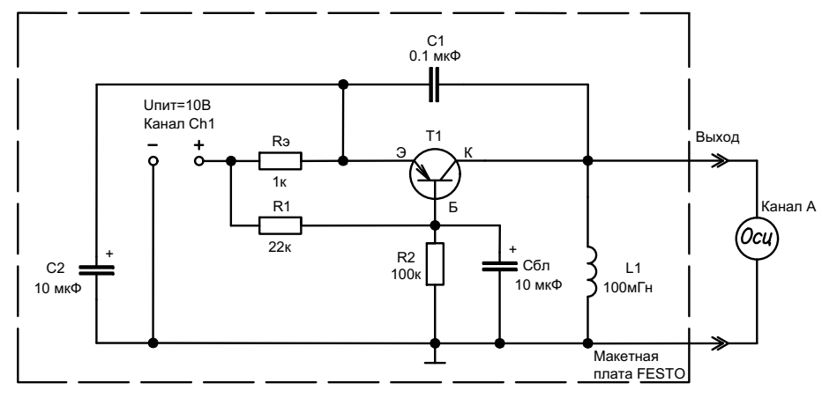

Рисунок 2 – Генератор на основе биполярного транзистора

Для исследования параметров генератора собрана схема (рисунок 2). Напряжение питания генератора – 10В. Для оценки параметров выходного сигнала подключен канал А (1) осциллографа (Осц, рисунок 2).

Амплитуда выходного сигнала без нагрузки составила Uxx = 1460 В.

Амплитуда выходного сигнала с подключенной на выходе нагрузкой 10кОм (параллельно осциллографу) составила Uн = 1300 В.

Частота выходного сигнала составила f = 545,7 кГц.

Выходное сопротивление генератора рассчитали по формуле:

$$\text{Rвых}\text{=10кОм*}\left(\frac{U_{хх}}{U_{\text{н}}}\text{-}1\right)=10000*\left(\frac{1460}{1300}\text{-}1\right)=1,230 (кОм).$$

2.4 Результаты экспериментальных исследований

По результатам измерений БТ в схеме с ОБ построены графики входных, выходных, передаточных характеристик БТ (рисунки 3, 4, 5, 6).

|  |  |
| --- | --- |
| Uэб, В  Рисунок 3 – Входные характеристики БТ в схеме с ОБ | Рисунок 4 – Выходные характеристики БТ в схеме с ОБ |
| Рисунок 5 – Характеристики прямой передачи БТ в схеме с ОБ | Рисунок 6 – Характеристики обратной передачи БТ в схеме с ОБ |

2.5 Расчет дифференциальных параметров БТ в схеме с ОБ

По построенным графикам характеристик БТ в схеме с ОБ рассчитаны его дифференциальные параметры в окрестностях рабочей точки Iэ = 9 мА, Uкб = 10В.

$$h_{11Б}=\frac{ΔU_{\text{ЭБ}}}{ΔI_{Э}}=\frac{U_{\text{ЭБ}}"-U_{\text{ЭБ}}'}{I_{Э}"-I_{Э}'}=\frac{0,632-0,6145}{(9,083-6,0,52)⋅10^{-3}}=5,7 \text{Ом}$$

$$h_{12Б}=\frac{ΔU_{\text{ЭБ}}}{ΔU_{\text{К}\text{Б}}}=\frac{U_{\text{ЭБ}}"-U_{\text{ЭБ0}}}{U_{\text{К}\text{Б}}"-U_{\text{К}\text{Б}}'}=\frac{0,6463-0,6285}{1-10}=0,0019$$

$$h_{21Б}=\frac{ΔI_{К}}{ΔI_{Э}}=\frac{I_{К}"-I_{К}'}{I_{Э}"-I_{Э}'}=\frac{9-3}{9,083-3,057}=0,99$$

$$h_{22Б}=\frac{ΔI_{К}}{ΔU_{\text{К}\text{Б}}}=\frac{I_{К}""-I_{К}'"}{U_{\text{К}\text{Б}}"-U_{\text{К}\text{Б}}'}=\frac{\left(8,927-8,94\right)⋅10^{-3}}{10-1}=1,4⋅10^{-6} \text{См}$$

**Порядок выполнения второй части работы:**

1. Ознакомиться с методическим описанием лабораторной работы. (Теоретическое описание лабораторной работы изложено в методическом пособии [1], стр. 28-40).
2. Получить у преподавателя необходимый комплект для проведения лабораторной работы.
3. Уточнить тип исследуемого транзистора у преподавателя.
4. Собрать схему, представленную на рисунке 2 данного отчета, для исследования параметров биполярного транзистора n-p-n типа.
5. Исследовать входные характеристики биполярного транзистора с общим эмиттером для двух вариантов выходного напряжения (Uкэ). Полученные результаты записать в таблицы 5 – 6 данного отчета. (Качественный вид и описание входных характеристик представлены в методическом пособии [1], стр. 34).
6. Исследовать выходные характеристики биполярного транзистора с общим эмиттером для двух вариантов входного тока (Iб). Полученные результаты записать в таблицы 7 – 8 данного отчета. (Качественный вид и описание выходных характеристик представлены в методическом пособии [1], стр. 34).
7. Исследовать параметры усилителя на основе биполярного транзистора в схеме с общим эмиттером.
8. Предоставить измеренные данные на проверку преподавателю.

**Порядок оформления отчета:**

1. По измеренным данным построить соответствующие графики.
2. По построенным графикам рассчитать h-параметры биполярного транзистора в схеме с общим эмиттером в окрестностях рабочей точки.
3. Записать общие выводы по проделанной лабораторной работе.

[1] – Электронные приборы. Лабораторный практикум: учеб.-метод. пособие. В 2 частях. Часть 1: Активные компоненты полупроводниковой электроники / А. Я. Бельский – Минск : БГУИР, 2012

2.6 Исследование входных характеристик БТ в схеме с общим эмиттером (ОЭ)

Для исследования характеристик БТ собрана цепь по схеме, представленной на рисунке 7.

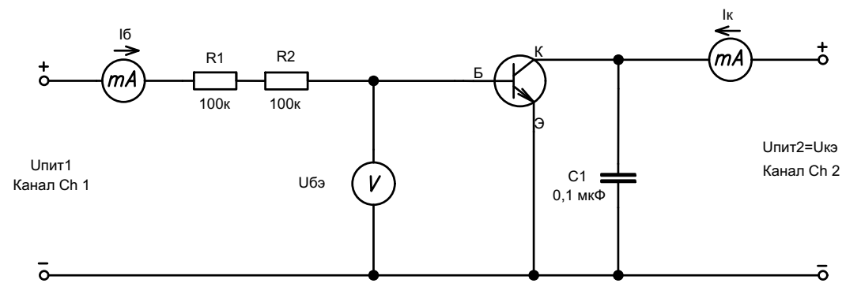

Рисунок 7 – Схема исследования входных характеристик БТ в схеме с ОЭ

Семейство входных характеристик БТ в схеме с ОЭ Iб=f(Uбэ) измерено для двух фиксированных значений напряжения коллектора-эмиттер: Uкэ = 1; 10В. Результаты исследований занесены в таблицу 5 и таблицу 6 соответственно.

Таблица 5 – Результаты измерения входной характеристики БТ (изменять значение Uпит1) Iб=f(Uбэ), при фиксированном значении **Uкэ = Uпит2 = 1В**

|  |  |  |  |  |  |  |
| --- | --- | --- | --- | --- | --- | --- |
| Iк, мА | 0 | 0,1+0,05 | 0,5 $±$ 0,1 | 1 $±$ 0,1 | 2 $±$ 0,1 | 3 $±$ 0,1 |
| Uбэ, В | 0 | 0,5602 | 0,5945 | 0,6130 | 0,6315 | 0,6416 |
| Iб, мА | 0 | 0,001 | 0,005 | 0,009 | 0,018 | 0,025 |
| Iк, мА | 4 $±$ 0,1 | 5 $±$ 0,1 | 6 $±$ 0,1 | 7 $±$ 0,1 | 8 $±$ 0,1 | 9 $±$ 0,1 |
| Uбэ, В | 0,6490 | 0,6551 | 0,6598 | 0,6639 | 0,6670 | 0,6703 |
| Iб, мА | 0,032 | 0,040 | 0,047 | 0,054 | 0,061 | 0,070 |

Таблица 6 – Результаты измерения входной характеристики БТ (изменять значение Uпит1) Iб=f(Uбэ), прификсированном значении **Uкэ** **= Uпит2 = 10В**

|  |  |  |  |  |  |  |
| --- | --- | --- | --- | --- | --- | --- |
| Iк, мА | 0 | 0,1+0,05 | 0,5 $±$ 0,1 | 1 $±$ 0,1 | 2 $±$ 0,1 | 3 $±$ 0,1 |
| Uбэ, В | 0 | 0,5489 | 0,5926 | 0,6124 | 0,6278 | 0,6361 |
| Iб, мА | 0 | 0,001 | 0,004 | 0,010 | 0,015 | х1= 0,023 |
| Iк, мА | 4 $±$ 0,1 | 5 $±$ 0,1 | 6 $±$ 0,1 | 7 $±$ 0,1 | 8 $±$ 0,1 | 9 $±$ 0,1 |
| Uбэ, В | 0,6419 | 0,6459 | 0,6481 | 0,6487 | 0,6505 | 0,6510 |
| Iб, мА | 0,028 | 0,038 | 0,048 | 0,053 | 0,062 | х2= 0,067 |

Значения в ячейках, обозначенных х1, х2, будут использованы в дальнейшем.

2.7 Исследование выходных характеристик БТ в схеме с общим эмиттером (ОЭ)

Семейство выходных характеристик Iк=f(Uкэ) измерено для двух фиксированных значений входного тока базы Iб = х1; х2 мA. Результаты исследований занесены в таблицу 7 и таблицу 8 соответственно.

Таблица 7 – Результаты измерения выходной характеристики БТ (изменять значение Uпит2) Iк=f(Uкэ), при фиксированном значении **Iб = х1 (из таблицы 6) = 0,023 мА**

|  |  |  |  |  |  |  |  |  |  |  |  |  |  |
| --- | --- | --- | --- | --- | --- | --- | --- | --- | --- | --- | --- | --- | --- |
| Uкэ, В | 0,01 | 0,1 | 0,5 | 1 | 2 | 3 | 4 | 5 | 6 | 7 | 8 | 9 | 10 |
| Iк, мА | 0,044 | 1,734 | 2,778 | 2,784 | 2,791 | 2,798 | 2,805 | 2,814 | 2,825 | 2,831 | 2,840 | 2,847 | 2,856 |
| Uбэ, В | 0,5687 | 0,6246 | 0,6360 | 0,6362 | 0,6362 | 0,6360 | 0,6358 | 0,6353 | 0,6347 | 0,6342 | 0,6337 | 0,6332 | 0,6325 |

Таблица 8 – Результаты измерения выходной характеристики БТ (изменять значение Uпит2) Iк=f(Uкэ), при фиксированном значении **Iб = х2 (из таблицы 6) = 0,067 мА**

|  |  |  |  |  |  |  |  |  |  |  |  |  |  |
| --- | --- | --- | --- | --- | --- | --- | --- | --- | --- | --- | --- | --- | --- |
| Uкэ, В | 0,01 | 0,1 | 0,5 | 1 | 2 | 3 | 4 | 5 | 6 | 7 | 8 | 9 | 10 |
| Iк, мА | 0,179 | 5,021 | 8,783 | 8,808 | 8,850 | 8,909 | 8,954 | 9,013 | 9,079 | 9,178 | 9,243 | 9,299 | 9,380 |
| Uбэ, В | 0,6029 | 0,6544 | 0,6676 | 0,6673 | 0,6666 | 0,6653 | 0,6643 | 0,6623 | 0,6608 | 0,6576 | 0,6555 | 0,6541 | 0,6511 |

2.8 Исследование усилителя на основе биполярного транзистора в схеме с общим эмиттером

Усилители — это устройства, как правило, четырехполюсники, имеющие входные и выходные клеммы, и предназначенные для увеличения амплитуды напряжения (либо тока) входного сигнала. Выходной сигнал усилителя формируется активным элементом (транзистором) за счет энергии питающего источника постоянного напряжения и оказывается пропорционален входному. На рисунке 8 представлен усилитель сигналов на биполярном транзисторе с коллекторной стабилизацией. Транзистор включен по схеме с общим эмиттером, что позволяет усилить входной сигнал как по напряжению, так и по току.

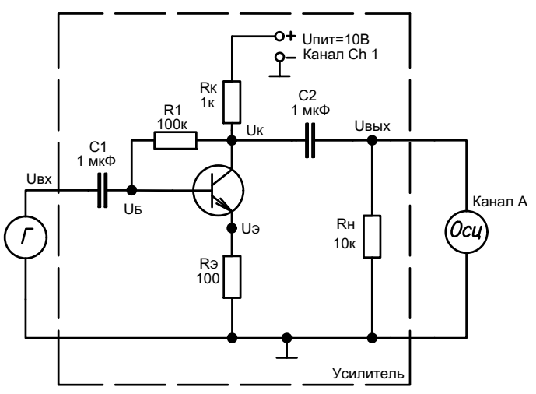

Рисунок 8 – Усилитель с коллекторной стабилизацией

Для исследования усилителя собрана схема (рисунок 8). Параметры входного сигнала: размах сигнала Uвх = 30 mVpp, частота f = 1кГц, форма сигнала – синусоидальная. Напряжение питания усилителя – 10В. Для оценки параметров выходного сигнала усилителя подключен канал А (1) осциллографа (Осц, рисунок 8).

Размах выходного сигнала составил Uвых = 0,452 В.

Коэффициент усиления по напряжению Ku = Uвых/Uвх = 15,067

Увеличивая размах входного сигнала, определили максимальный размах выходного сигнала без искажения его формы, он составил Uвыхmax =8,64 В. Размах входного сигнала при этом составил Uвхmax = 1,08 В.

2.9 Результаты экспериментальных исследований

По результатам измерений БТ в схеме с ОЭ построены графики входных, выходных, передаточных характеристик БТ (рисунки 9, 10, 11, 12).

|  |  |
| --- | --- |
| Рисунок 9 – Входные характеристики БТ в схеме с ОЭ | Рисунок 10 – Выходные характеристики БТ в схеме с ОЭ |
| Рисунок 11 – Характеристики прямой передачи БТ в схеме с ОЭ | Рисунок 12 – Характеристики обратной передачи БТ в схеме с ОЭ |

2.10 Расчет дифференциальных параметров БТ в схеме с ОЭ

По построенным графикам характеристик БТ в схеме с ОЭ рассчитаны его дифференциальные параметры в окрестности рабочей точки Iб = х2 (из таблицы 6)= 0,067 мА, Uкэ = 10В.

$$h_{11Э}=\frac{ΔU_{БЭ}}{ΔI_{Б}}=\frac{U_{\text{БЭ}}"-U_{\text{БЭ}}'}{I_{Б}"-I_{Б}'}=\frac{0,6510-0,6505}{(0,067-0,062)⋅10^{-3}}=100\text{ Ом}$$

$$h_{12Э}=\frac{ΔU_{\text{БЭ}}}{ΔU_{\text{КЭ}}}=\frac{U_{\text{БЭ}}"-U_{\text{БЭ0}}}{U_{\text{КЭ}}"-U_{\text{КЭ}}'}=\frac{0,67-0,65}{10-1}= 0,0022$$

$$h_{21Э}=\frac{ΔI_{К}}{ΔI_{Б}}=\frac{I_{К}"-I_{К}'}{I_{Б}"-I_{Б}'}=\frac{0,067-0,023}{9,38-2,85}=0,0067$$

$$h_{22Э}=\frac{ΔI_{К}}{ΔU_{\text{КЭ}}}=\frac{I_{К}""-I_{К}'"}{U_{\text{КЭ}}"-U_{\text{КЭ}}'}=\frac{(9,380-9,299)⋅10^{-3}}{10-9}=8,1⋅10^{-5}\text{См}$$